Verfasser der Aufgabe | P. Sebastian Hacker
Erstelldatum | 18.1.2017
Testmethode | Lesen
Niveau | b1
Testformat | multiple matching table
Themenbereich | Umgebung
Originaltitel
Geänderter Titel
Dateiname | 175_SeHa_velosipedvgorode_b1_le_MMT_v1
Quelle: (Text) | priv
Quelle: (Foto) | priv
Wortzahl/Länge(min) | 511
Version
an Schülern getestet | Schule/Jahrgang/Datum
Ergebnis der Testung | zu leicht/passend/zu schwierig  bearbeitet nach Testung an 8. Klasse Jänner 2017
von Muttersprachler korrigiert | Irina Bartashova
 | unbekannte Wörter. завкафедрой, тесно, авария, бургомистр

Item | 1 | 2 | 3 | 4 | 5 | 6 | 7 | 8 | 9 | 10 | 11
Lösung:
Schüler 1
S2
S3
S4
S5
S6
S9
Summe
Lösung:
Кто из людей ...?
подчёркивает важность велоспорта для здоровья | 0 | А
не согласен с тем, что делает близкий человек | 1 | B | 2 | D
выступает за улучшение ситуации | 3 | A
обращает внимание на проблему безопасности | 4 | D
боится перепутать транспортное средство | 5 | C
хвалит городскую администраию за заботу о велосипедистах | 6 | E
регулярно ездит на велосипеде на работу | 7 | C
отказывается от езды на велосипеде по городу | 8 | A/B | 9 | A/B

Выберите текст (A-F) о езде на велосипеде по городу, который содержит ответ на поставленный вопрос (1-11). Некоторые тексты можно использовать несколько раз. Пример (0) уже выполнен.
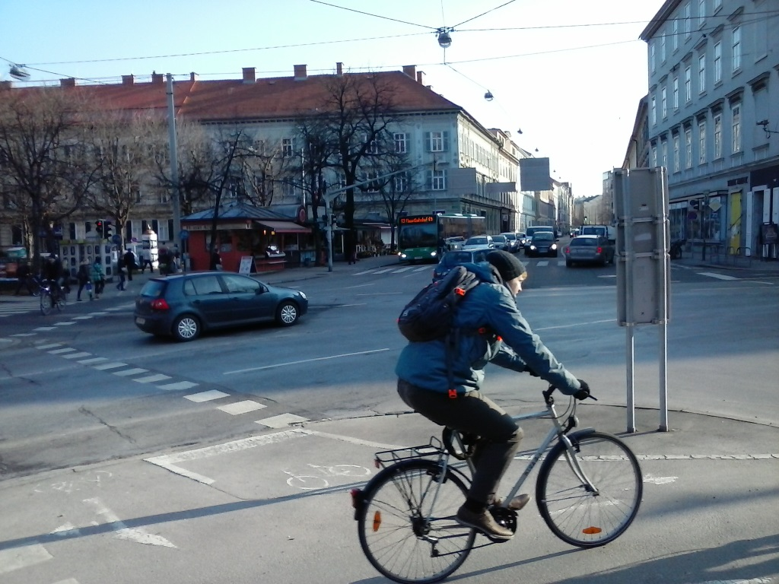
Велосипедисты в городе

А Игорь Волков, Кострома
Я всегда катался на велосипеде по городу, у меня надёжный старый велосипед. Но сейчас я перестал. Теперь я катаюсь только на даче. Причина в том, что я не знал, где можно оставить велосипед. Велопарковок в городе мало. Один раз я поставил велосипед рядом с магазином и зашёл в магазин. Когда я вышел, я заметил, что рядом с моим старым велосипедом стоит другой, новый и дорогой, велосипед. Но тот так тесно стоял рядом с моим, что я не мог взять мой велосипед. Я подумал: подождать или пойти домой и вернуться на следующий день. Я решил зайти в кафе и немножко подождать. В этот момент из кафе вышел человек, видимо бизнесмен, взял свой велосипед, стоявший рядом с моим, и уехал. Мне тогда повезло, у меня было время. Но если я спешу, это ситуация вообще неприятная. Пока я предпочитаю ездить на общественном транспорте и на машине, но я участвую в инициативах в интернете, которые требуют построить велопарковки. Я уверен, что нужно регулярно кататься на велосипеде, потому что это полезно!

B Мария Иванова, Калуга
Мой муж любит ездить на велосипеде в любую погоду: в офис, к родителям, только не по магазинам, потому что покупками я люблю заниматься сама. Я ему удивляюсь, потому что мне холодно зимой, и я люблю сидеть в тёплой машине. А он всегда говорит, что лучше тепло одеваться и ездить на велосипеде, чем стоять в пробке и дышать грязным воздухом. Я не думаю, что он прав. Мой муж любит закаляться на холоде, но я городской человек и предпочитаю тепло.

C Оксана Василенко, Петрозаводск
Я живу недалеко от берега Онежского озера и работаю в университете в центре города. Недавно я купила себе велосипед, потому что иметь машину для меня слишком дорого: страховка, топливо, запчасти, ремонт. Я каждый день утром езжу в университет на велосипеде. Но я не одна, мои коллеги тоже начали ездить на велосипеде, и некоторые купили себе такую же модель велосипеда как у меня. Мы с друзьями в шутку спорили о том, кто первым поедет домой не на своём, а на чужом велосипеде. Кстати, я один раз почти взяла не мой велосипед, а велосипед завкафедрой и заметила это в тот момент, когда пыталась открыть замок велосипеда. Когда я это рассказала на следующий день на работе, все смеялись и на мой день рождения украсили мой велосипед цветами.

D Ольга Владимирова, Пермь
Мой сын – фанат велосипеда, как и его отец. Он ездит даже в школу на велосипеде. Но мне кажется, он слишком молодой, чтобы одному ездить по дорогам города. Мне становится страшно, когда я представляю себе, что он может попасть в аварию. Но что я могу сделать? Мне кажется положительным моментом, что в школе есть специальный тренинг, который называется "на велосипеде по городу". Я это поддерживаю.

E Максим Петров, Смоленск
Я люблю экстримальный спорт. Только недавно у нас на окраине города по инициативе бургомистра построили классную площадку для велосипедной акробатики. Суть этого спорта заключается в том, что нужно преодолевать различные препятствия на велосипеде. Иногда спортсмену приходится долгое время готовиться к этим упражнениям. Это круто, что у нас есть такая площадка, причём недорого.

Кто из людей ...?

подчёркивает важность велоспорта для здоровья | 0 | А
не согласен с тем, что делает близкий человек | 1 |  | 2
выступает за улучшение ситуации | 3
обращает внимание на проблему безопасности | 4
боится перепутать транспортное средство | 5
хвалит городскую администрацию за заботу о велосипедистах | 6
регулярно ездит на велосипеде на работу | 7
отказывается от езды на велосипеде по городу | 8 |  | 9

